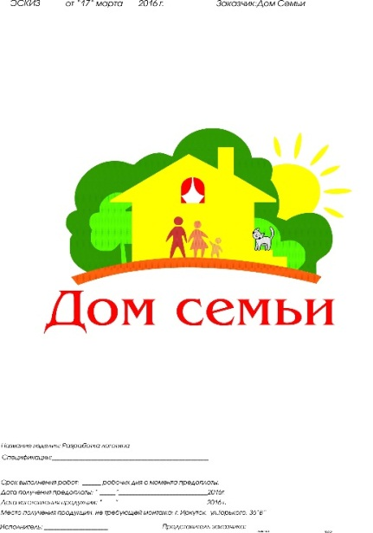***Муниципальное автономное***

***учреждение города Иркутска***

***«Консультативный центр «Дом Семьи»***

г. Иркутск, ул. Советская, д. 96

Тел.: 43-16-85; 43-16-80 e-mail: [domsem@bk.ru](mailto:domsem@bk.ru)

*Всех, кто хочет научиться искусству быть НАСТОЯЩИМИ РОДИТЕЛЯМИ, овладеть методами воспитания и развития своего ребенка, научиться строить равноправные здоровые взаимоотношения с ребенком без упреков и наказаний* ***приглашаем на занятия в "Школу компетентного родителя".***

*Быть родителем – самая важная задача в жизни. В нашем обществе не прилагается усилий для того, чтобы обучать родителей искусству общения с детьми, их воспитанию и развитию. Мы хотим исправить это упущение, так как родительству надо обучаться точно так же, как и любой профессии.*

***Количество мест ограничено размерами помещения, поэтому предварительная запись ОБЯЗАТЕЛЬНА! Тел. 43-16-85***

***Расписание занятий на май 2016 года.***

1. **Причины и профилактика речевых нарушений дошкольника.**

13 мая 2016 года 10-00 ч.

1. **Как подготовить ребенка к детскому саду.**

06 мая 2016 года 11-00 ч.

20 мая 2016 года 15-00 ч.

1. **Поговори со мною, мама! Или как помочь ребенку заговорить.**

25 мая 2016 года 15-00 ч.

1. **Развитие мелкой и артикуляционной моторики у детей.**

11 мая 2016 года 11-00 ч.

27 мая 2016 года 15-00 ч.

**ЗОНИТЕ! ПРИХОДИТЕ!**

**МЫ РАДЫ ВАМ!**